Задача № 3

Определение коэффициента трения скольжения

При подготовке к выполнению этой задачи следует ознакомиться с теорией по учебным пособиям:

1. Глава 2, И.В. Савельев «Курс общей физики», т.1, М., «Наука».

2. § 1 и 2. П.К. Кашкаров, А.В. Зотеев, А.Н. Невзоров, А.А. Склянкин «Задачи по курсу общей физики с решениями. «Механика. Электричество и магнетизм», М., изд. МГУ.

Цель работы
Экспериментально проверить законы кинематики и динамики на примере поступательного движения твёрдого тела при наличии сухого трения. Познакомиться с методом определения коэффициента трения скольжения – трибометрией. На основании опытных данных провести расчёт коэффициента трения скольжения.
2. Экспериментальное оборудование, приборы и принадлежности

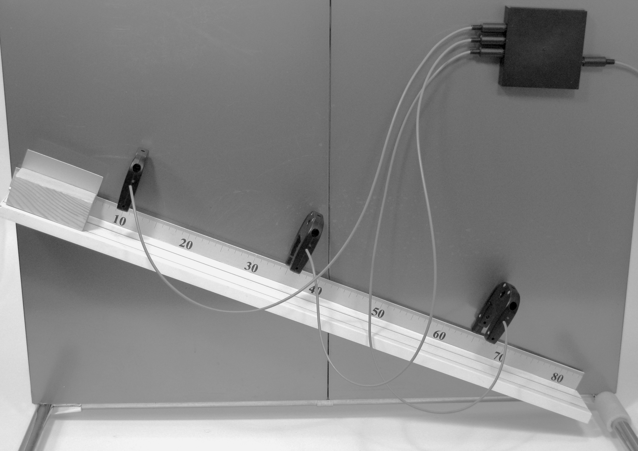
Лабораторный стенд (рис. 3.1) включает наклонную направляющую скамью (1) с прикреплённой к ней измерительной линейкой, подвижный брусок (2) (2 шт.), оптические датчики (3) (3 шт.), транспортир для измерения угла наклона направляющей скамьи и модуль сбора сигналов от оптических датчиков (4).
Рис. 3.1
1
2

3

4

К приборам и принадлежностям относятся компьютер с необходимым программным обеспечением и концентратор для подключения модуля сбора сигналов к компьютеру.

3. Теоретическая часть

А. Общие положения

При анализе движения тел с использованием законов Ньютона приходится иметь дело со следующими видами сил:
  - Cила тяжести – проявление гравитационного взаимодействия тел;
  - Сила натяжения нитей, пружин, реакции опор и подвесов, и т.д. («силы реакции связей») – проявление сил упругости, возникающих при деформации тел;
  - Сила трения. Различают силы сухого и вязкого трения. Сухое трение возникает при возможности движения твёрдого тела по поверхности другого твёрдого тела.
- В условиях, когда на тело, соприкасающееся с некоторой поверхностью, действуют силы, но оно не движется относительно этой поверхности, со стороны последней на тело действует сила трения покоя. Её величина находится из условия отсутствия относительного движения:
${\vec{F}}_{\text{тр} \text{пок}}+\sum_{i}{{\vec{F}}_{i}=0}$ (3.1),
где ${\vec{F}}_{i}$ – силы, приложенные к телу, за исключением ${\vec{F}}_{\text{тр} \text{пок}}$. Т.е. пока тело находится в покое, сила трения покоя в точности равна по величине и противоположна по направлению касательной составляющей результирующей сил ${\left(\sum{{\vec{F}}_{i}}\right)}_{τ}≡$${\vec{F}}_{τ}$. Максимальное значение силы трения покоя равно $F_{\text{тр} \text{пок}}^{\text{max}}=μ N$, где N – нормальная (т.е. перпендикулярная поверхностям) составляющая силы реакции опоры*), μ – коэффициент трения скольжения. Коэффициент трения зависит от материала и состояния поверхностей соприкасающихся тел. Для шероховатых поверхностей коэффициент трения больше, чем для отшлифованных. На рис. 3.2 показано как меняется сила сухого трения при нарастании величины силы F_{τ}. Наклонный участок графика (F_{тр} < μN) соответствует покоящемуся телу (F_{тр пок} = F_{τ}), а горизонтальный – скольжению.
Рис. 3.2
μN
0
F_{тр}
F_{τ}
- С некоторой долей приближения можно считать, что сила сухого трения скольжения не зависит от величины скорости и равна
$F_{\text{тр}}^{\text{ск}}=μ N$. (3.2)

* По своей природе силы сухого трения обусловлены электромагнитным взаимодействием молекул поверхностных слоёв соприкасающихся твёрдых тел. Независимость силы трения от скорости соблюдается лишь при не очень больших скоростях, не для всех тел и не при всех качествах обработки поверхностей.
Сила трения скольжения всегда направлена противоположно вектору скорости тела. Этому соответствует векторная запись закона для силы трения скольжения, установленного опытным путем французскими физиками Ш. Кулоном и Г. Амонтоном:
${\vec{F}}_{\text{тр}}^{\text{ск}}=−μ N⋅\frac{\vec{V}}{v}$. (3.3)

Здесь $\vec{V}$ – скорость относительного движения тел, v – её модуль.
- При движении тел в жидких или газообразных средах возникает сила вязкого трения. При малых скоростях она пропорциональна скорости движения тела относительно среды:
${\vec{F}}_{\text{тр}}^{\text{вязк}}=−r⋅\vec{V}$, (3.4)

где r – коэффициент вязкого трения (зависит от размеров и формы тела, от вязких свойств среды).

Система методов измерения сил, коэффициентов трения и износостойкости трущихся тел составляет содержание особого раздела механики – трибометрии. В данной работе для экспериментального определения коэффициента трения скольжения μ используется трибометр в виде наклонной плоскости с регулируемым углом наклона и системой оптических датчиков для регистрации кинематических характеристик тела, соскальзывающего с неё.

Б. Вывод «расчётной формулы»

Брусок, находящийся на наклонной плоскости направляющей скамьи лабораторного стенда (рис. 3.1) испытывает действие двух сил: силы тяжести $m\vec{g}$ и силы реакции опоры со стороны клина. Последнюю, как обычно, удобно сразу представить в виде двух составляющих – силы трения ${\vec{F}}_{\text{тр}}$ вдоль поверхности и «нормальной» составляющей (т.е. перпендикулярной к поверхности) – $\vec{N}$ (см. рис. 3.3). В общем случае сила трения может оказаться направленной как вверх, так и вниз вдоль наклонной плоскости. Однако нас будет интересовать случай, когда брусок либо скользит, либо находится на грани соскальзывания вниз по наклонной плоскости. Тогда сила трения направлена наклонно вниз.
X
α
X
Рис. 3.3
Y

Будем предполагать, что стенд неподвижен относительно инерциальной системы отсчёта, связанной с Землей. Тогда, пока брусок не соскальзывает, сумма действующих на него сил равна нулю. Удобно оси ОX и ОY системы координат выбираемой нами инерциальной системы отсчёта расположить вдоль наклонной плоскости и перпендикулярно к ней соответственно (см. рис. 3.3). Условия равновесия для бруска покоящегося на наклонной плоскости имеют вид:

0 = N – mg⋅cosα. (3.5)

0 = mg⋅sinα – F_{тр}. (3.6)

Пока угол наклона направляющей мал составляющая силы тяжести вдоль неё («скатывающая сила») уравновешивается силой трения покоя (!). С ростом угла α она также растёт (по «закону синуса»). Однако её рост не беспределен. Её максимальное значение, как мы знаем, равно

$F_{\text{тр}}^{\text{max}}$ = μ⋅N. (3.7)

Этим и определяется максимальное значение угла, при котором брусок не соскальзывает с наклонной плоскости. Совместное решение уравнений (3.5) – (3.7) приводит к условию:

$\text{tg}α_{\text{max}}=μ$. (3.8)

Иначе говоря, коэффициент трения μ равен тангенсу угла наклона плоскости к горизонту, при котором начинается соскальзывание тела с наклонной плоскости. На этом основан принцип действия одного из возможных вариантов трибометров.

Однако установить с достаточной точностью предельный угол начала соскальзывания тела с наклонной плоскости («статический метод») довольно сложно. Поэтому в данной экспериментальной работе используется динамический метод определения коэффициента трения скольжения при поступательном движении твёрдого тела (бруска) по наклонной плоскости с ускорением.

При соскальзывании бруска вниз по наклонной плоскости уравнение движения (второй закон Ньютона) в проекциях на координатные оси будет выглядеть следующим образом:

ma = mg sinα – F_{тр}, (3.9)

0 = N − mg cosα . (3.10)

Сила трения скольжения равна при этом

F_{тр} = μN . (3.11)

Эти уравнения динамики позволяют найти ускорение тела:

a = (sinα – μ ⋅cosα)g. (3.12)

Координата тела, соскальзывающего по наклонной плоскости, меняется по закону равноускоренного движения:

$x(t)=x+v_{0}t+\frac{{\text{at}}^{2}}{2}$. (3.13)

Оптические датчики, размещённые на фиксированных расстояниях на пути движения бруска, позволяют измерять времена прохождения телом соответствующих участков пути. Используя равенство (3.13), путём численной аппроксимации экспериментальных данных, можно найти величину ускорения a.

По значению рассчитанного ускорения, используя равенство (3.12), можно получить «расчётную формулу» для определения коэффициента трения μ :

$μ=\frac{g\text{sin}α−a}{g\text{cos}α}$ (3.14)

Таким образом, для экспериментального определения коэффициента трения необходимо измерить две величины: угол наклона плоскости α и ускорение тела а.

Описание лабораторной установки

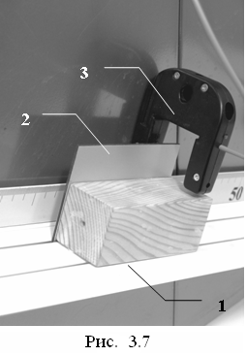
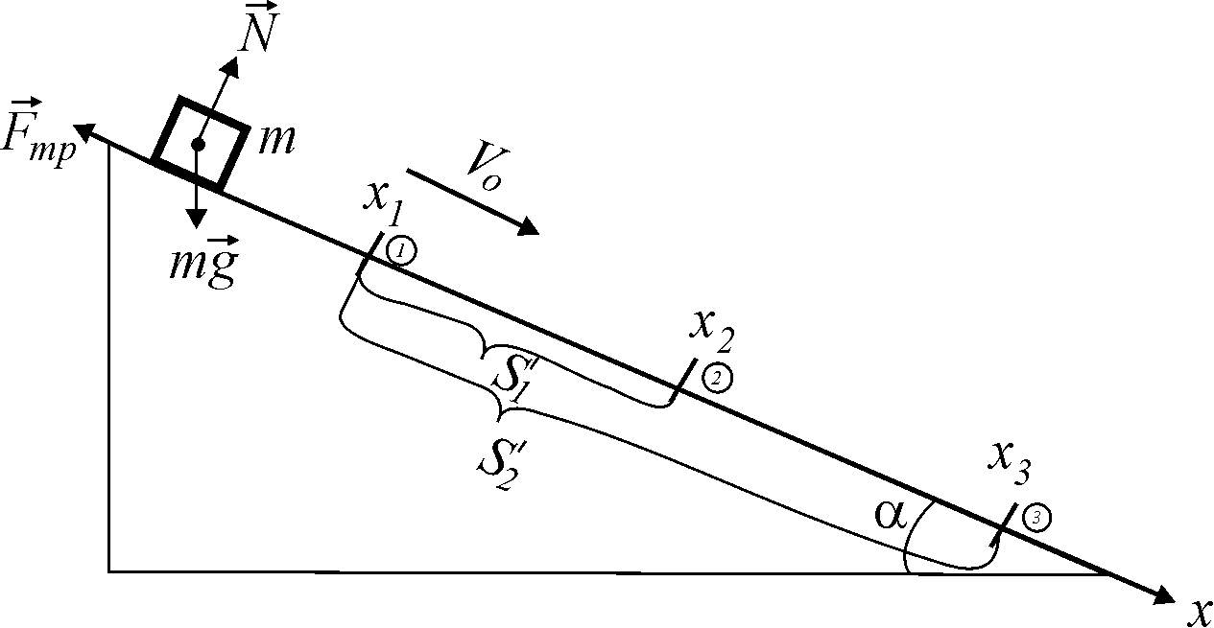
Деревянный брусок 1 (рис. 3.4) с приклеенной к нему визирной планкой (2) длиной ℓ, скользит по наклонной плоскости, пересекая оптические оси датчиков (3), фиксирующих моменты начала и завершения перекрытия их оптических осей скользящим по наклонной плоскости бруском. Передний фронт импульса оптической оси датчика связан с началом перекрытия оптической оси визирной планкой, а задний фронт – с завершением перекрытия планкой оптической оси. За это время брусок перемещается на расстояние ℓ. Таким образом, при последовательном пресечении бруском оптических осей трёх датчиков, фиксируются времена прохождений 6 координатных отметок на оси ОХ (см. рис. 3.5): x₁, x₁+ℓ, x₂, x₂+ℓ, x₃, x₃+ℓ. Экспериментально измеренные значения времени их прохождений t₁, t₂, t₃, t₄, t₅, t₆ служат основой для аппроксимации кривой квадратичной зависимости (3.13). В программу аппроксимации необходимо заложить значения координат этих точек x₁, x₁+ℓ, x₂, x₂+ℓ, x₃, x₃+ℓ, которые вносятся в таблицу 1 после фиксации положений 3-х оптических датчиков.
Рис. 3.5
Х
v₀

Рис. 3.4

Порядок проведения работы

Параметры установки:

Длина визирной планки бруска: ℓ = (110 ± 1) мм ;

Углы наклона направляющей скамьи для брусков №1 и №2:

α₁ = (24 ± 1) град;

α₂ = (27 ± 1) град.

Таблица 1
Координата  1-го датчика  x₁, мм | x₁+ℓ,  мм | Координата  2-го датчика  x₂, мм | x₂+ℓ,  мм | Координата  3-го датчика  x₃, мм | x₃+ℓ,  мм
150 | 260 | 400 | 510 | 650 | 760

  - После включения компьютера запустить программу «Практикум по физике» и выбрать соответствующий сценарий проведения эксперимента. Для этого на панели устройств найти кнопку 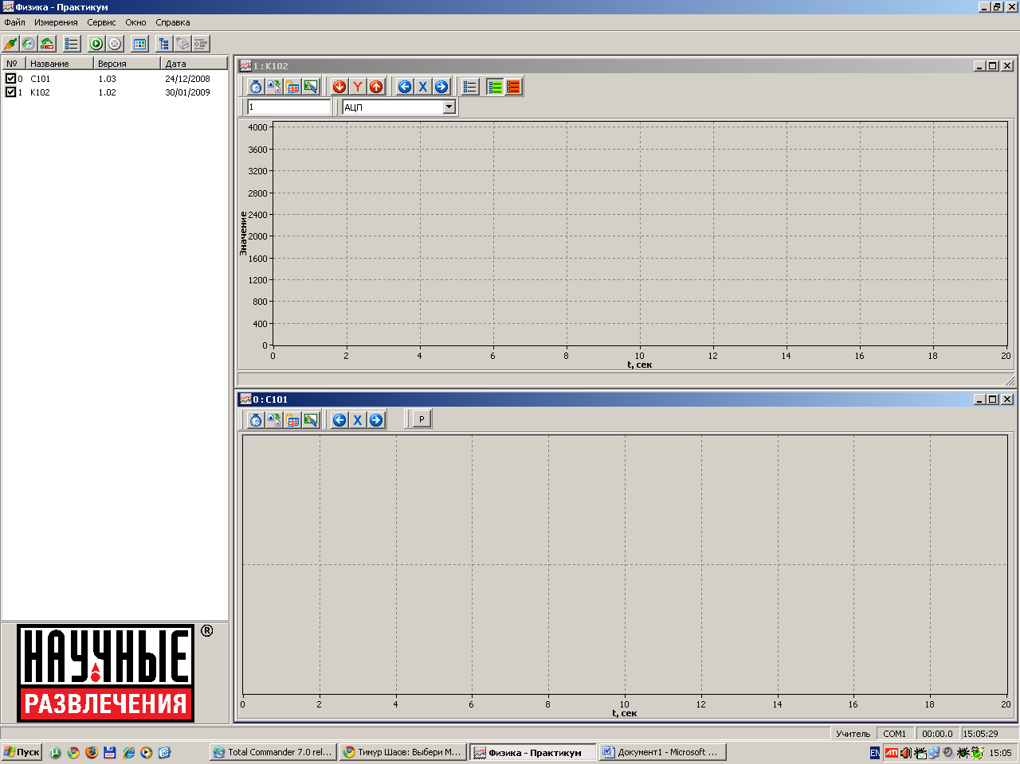 (Выбрать сценарий проведения эксперимента) (Alt+C). В открывшемся окне в списке задач найти задачу «Определение коэффициента трения скольжения» и дважды щелкнуть по ней левой кнопкой мыши.
Упражнение 1 (брусок №1)
1. Собрать лабораторную установку, установив направляющую скамью под углом α₁ = 24° (контролируется с помощью транспортира) и поместив 3 оптических датчика на пути перемещения бруска вдоль направляющей скамьи.
2. Установить брусок №1 на наклонную направляющую и удерживать его в верхнем, начальном, положении.
Запустить измерения, нажав кнопку (Ctrl+S) (запустить измерения для выбранных датчиков) и сразу, непосредственно вслед за запуском, отпустить брусок, после чего он начнет скользить по наклонной плоскости из верхнего положения.
3. После прохождения бруском всей наклонной плоскости, остановить измерения, нажав кнопку (Ctrl+T) (остановить измерения). На экране будут видны три импульса, показывающие моменты перекрытия оптических осей 3-х датчиков при скольжении деревянного бруска по наклонной плоскости (рис. 3.6) (цифры условные).
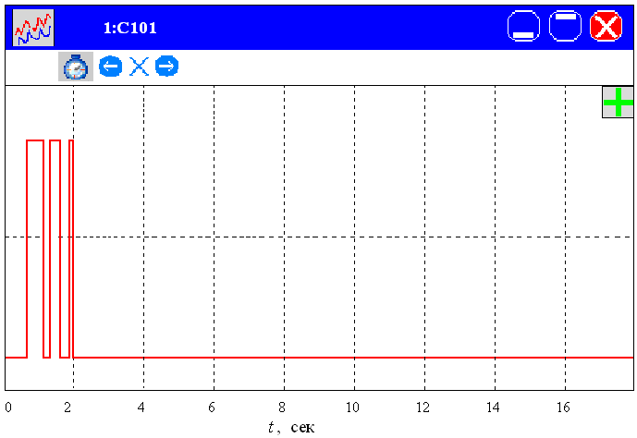
Рис. 3.6
4. Провести обработку полученных данных в соответствии со сценарием:
- при необходимости увеличить область с импульсами (Alt+левая кнопка мыши);
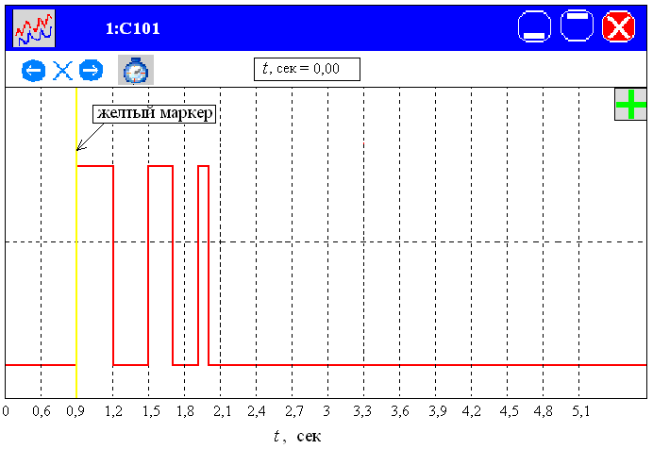
- установить зелёный (правая кнопка мыши) и жёлтый (левая кнопка мыши) курсоры на передний фронт 1-го импульса, наведя курсор на фронт и нажав последовательно правую и левую кнопки мыши (в итоге сначала на переднем фронте появится зелёная отметка, а потом жёлтая) (рис. 3.7) (цифры условные). Одновременно на верхней строке появится начальное значение времени t = 0,00 сек.
Рис. 3.7
- для переброски полученного значения в окно обработки нажать кнопку  в правом верхнем углу рабочего окна датчика. Отмечая жёлтым курсором все последующие фронты срабатывания датчиков, необходимо каждый раз после этого нажимать кнопку . Полученная на экране таблица будет иметь следующий вид (цифры условные):

Номер | t, с | x, м
1  2  3  4  5  6 | 0,0000  0,2335  0,4845  0,5935  0,7545  0,8360
- правую колонку таблицы, обозначенную «x, м», необходимо заполнить вручную. Если три датчика установлены на отметках 15 см, 40 см и 65 см соответственно (данные берутся из таблицы 1), то, после введения всех шести значений координат датчиков, таблица на экране будет выглядеть следующим образом:

Номер | t, с | x , м
1  2  3  4  5  6 | 0,0000  0,2335  0,4845  0,5935  0,7545  0,8360 | 0,15  0,26  0,40  0,51  0,65  0,76
- построить график перемещения тела как функцию от времени x(t), нажав на кнопку «График» в меню «Обработка».
- выставить в рабочем окне зависимость «Y=A·X^2+B·X+C» и выполнить аппроксимацию кривой квадратичной зависимостью, нажав соответствующую кнопку 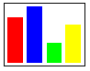 (подбор наилучшей кривой по методу наименьших квадратов).
- для определения величины ускорения, нажать кнопку  и перейти в окно «Статистика». На экране появится следующая таблица (цифры условные):

Номер | А | В
1 | 0,13 | 0,82

цифра в центральной колонке таблицы (под обозначением «А») равна удвоенному коэффициенту при квадратичной степени в уравнении (3.13), т.е. $\left(\frac{a}{2}\right)×t^{2}=\left(A\right)×x^{2}$, поэтому в данном случае величина ускорения будет равна a₁ = 2A = 0,13×2 = 0,26 м/с². Записать это значение в таблицу 2.

5. Повторить эксперимент по пп. 2-4 ещё четыре раза. Все результаты записать в таблицу 2.

6. Установить направляющую скамью под углом α₂ = 27°, поместив три оптических датчика на пути перемещения бруска вдоль направляющей скамьи. Повторить весь эксперимент по пп. 2–4. Все результаты записать в таблицу 3.

Таблица 2, брусок №1 (α₁=24°) | Таблица 3, брусок №1(α₂=27°)
  №  опыта | а_{1i},  м/с² | μ_{1i}, ед. | Δμ_{1i}, ед.
  1
  2
  3
  4
  5
  №  опыта | а_{2i},  м/с² | μ_{2i}, ед. | Δμ_{2i}, ед.
  1
  2
  3
  4
  5
После таблиц оставить место для записи расчётных результатов (примерно половину страницы).

Упражнение 2 (брусок №2)

1. Взять брусок №2 с другим материалом опорной поверхности скольжения и повторить для него весь эксперимент по пп. 1–6. Все результаты записать в таблицы 4 и 5 соответственно.
Таблица 4, брусок №2 (α₁=24°) | Таблица 5, брусок №2 (α₂=27°)
  №  опыта | а_{3i},  м/с² | μ_{3i}, ед. | Δμ_{3i}, ед.
  1
  2
  3
  4
  5
  №  опыта | а_{4i},  м/с² | μ_{4i}, ед. | Δμ_{4i}, ед.
  1
  2
  3
  4
  5
После таблиц оставить место для расчетных результатов (примерно половину страницы).

6. Обработка результатов измерений
- Используя полученные результаты и расчётное соотношение (3.14), найти среднее значение коэффициента трения <μ> для каждого бруска и условий проведения опыта (угла наклона плоскости):

$\left\langle μ_{1,2,3,4}\right\rangle =\frac{1}{5}\sum_{i=1}^{5}{μ_{1,2,3,4i}}=$…

Частные отклонения записать в таблицы 2–4. Найти погрешность измерений для каждого случая

Для бруска №1:

<µ₁> =…; <µ₂> = …;

Для бруска №2:

<µ₃> = …; <µ₄> = …

2. Оценить погрешность эксперимента (погрешность измерений + погрешность метода).

Погрешность измерений (средняя из модулей частных отклонений):

${Δμ}^{\text{изм}}=$$\frac{1}{5}\sum_{i=1}^{5}{\left|{Δμ}_{i}\right|}$ = ...

Δµ₁^{изм.} = …; Δµ₂^{изм.} = …;

Δµ₃^{изм.} = …; Δµ₄^{изм.} = …

Погрешность метода:

<a₁> = … м/с² ; Δa₁ = … м/с²

ε_{µ = …} Δµ₁ ^{мет.} = ε_{µ} ·<µ₁> = …

Δµ₁ = …

<a₂> = … м/с² ; Δa₂ = … м/с²

ε_{µ = ...} Δµ₂ ^{мет.} = ε_{µ} ·<µ₂> = …

Δµ₂ = …

<a₃> = … м/с² ; Δa₃ = … м/с²

ε_{µ = ...} Δµ₃ ^{мет.} = ε_{µ} ·<µ₃> = ...

Δµ₃ =

<a₄> = … м/с² ; Δa₄ = … м/с²

ε_{µ = ...} Δµ₄ ^{мет.} = ε_{µ} ·<µ₄> =

Δµ₄ = ...
- Записать результат экспериментального определения коэффициента трения μ для бруска №1 и для бруска №2 в стандартной форме:

$μ_{1,2,3,4}=\left(\left\langle μ_{1,2,3,4}\right\rangle ±{Δμ}_{1,2,3,4}\right)$ед.

7. Контрольные вопросы
- Что такое сила трения?
- Какие виды сил трения вы знаете?
- Что такое сила трения покоя? Чему равна сила трения покоя?
- Нарисуйте графики зависимости силы сухого трения от касательной к поверхности опоры составляющей результирующей остальных сил, действующих на тело.
- От чего зависит коэффициент трения скольжения?
- Как можно экспериментально определить коэффициент трения скольжения из условий равновесия тела на наклонной плоскости?
- Как в данной работе экспериментально определяется коэффициент трения скольжения?
- Что представляет собой лабораторный стенд?
- Расскажите о порядке выполнения работы и проведении измерений.
- Как оценить погрешность косвенного измерения коэффициента трения скольжения?

8. Указания по технике безопасности
- Перед выполнением работы получить инструктаж у лаборанта.
- Соблюдать общие правила техники безопасности работы в лаборатории "Физика".

9. Приложения

Приложение 1. Оценка погрешности измерений.

Приложение 2. Датчики, интерфейсы, программное обеспечение.

Приложение 3. Справочные материалы.

*) В данной работе символом N мы обозначаем именно эту силу, поскольку такое обозначение наиболее привычно для школьника, хотя в нашем курсе $\vec{N}$ используется также для обозначения моментов сил. Надеемся, что это не приведёт к недоразумениям, т.к. в данной работе моменты сил не обсуждаются.

